Санникова Надежда Валерьевна
МАОУ «СОШ № 87» г. Перми
Директор
Информационное пространство школы – пути развития.
Процессы информатизации захватывают всё больше школьного пространства:- вот уже интернет «вошёл» во все сферы школьной жизни: уроки, домашние задания, дистанционное обучение, общение с родителями и т.п. я хочу поделиться опытом организации информационного пространства администратора школы на примере использования виртуальной учительской и системы электронных дневников и журналов.
В настоящее время вал отчётов, планов, приказов и прочей деловой школьной документации просто «захлёстывает» школу, чтобы быть в курсе последних событий и не опоздать с информированием педагогического коллектива, наша школа с 2014 года начала работать с таким универсальным ресурсом, как виртуальная учительская на платформе Google Apps для учебных заведений (Google Apps Education Edition) – бесплатный комплект разнообразных служб и приложений для организации учебной, воспитательной и административной работы в образовательном учреждении. Мы размещаем в ней объявления в максимально короткие сроки («Доска объявлений»), формы разнообразны отчётов, которые учителя и классные руководители заполняют, не выходя из своего кабинета или из дома.
Это всевозможные планы в виде календарей, как школы в целом, так и структурных подразделений, ШМО, творческих групп, комиссий и личных, доступных только самому учителю, причём это на «мёртвые» документы, а документы, в которых можно работать совместно в режиме диалога и полилога - давняя мечта школьных управленцев, желающих получать обратную связь в реальном режиме времени.

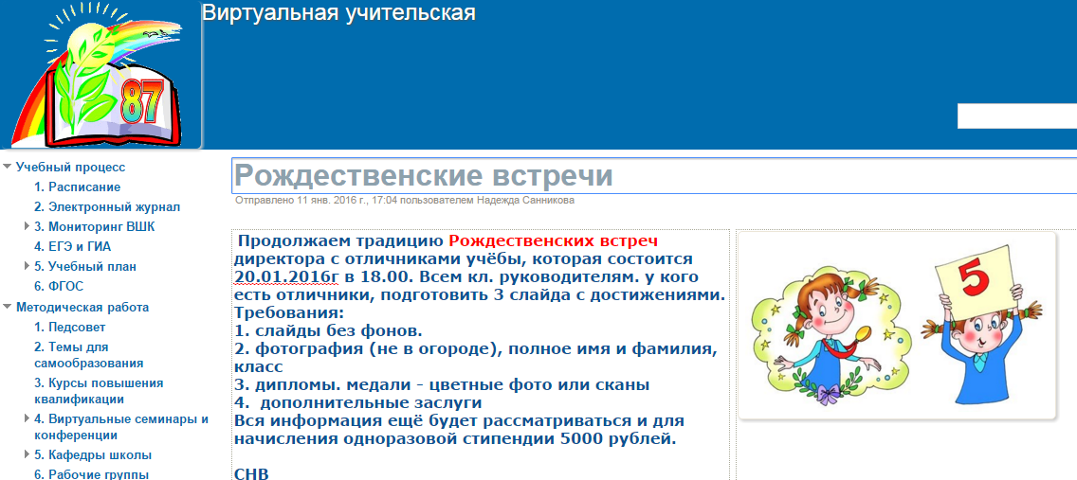

Это внутрикорпоративный электронный документооборот, когда нет необходимости проводить бесконечные педагогические совещания, достаточно организовать в виртуальной учительской с помощью разнообразных приложений Google Apps информационных площадок и сайтов. Например, обсуждение новых локальных нормативных актов, инструкций, положений, программ. Достаточно выложить эти документы в соответствующем разделе (у нас – «Обсуждаем документы») и в строке «Комментарии», каждый член коллектива может написать свои мнение, замечания и пожелания, а уже после обсуждения на страницах виртуальной учительской, принять эти документы на Педагогическом совете.

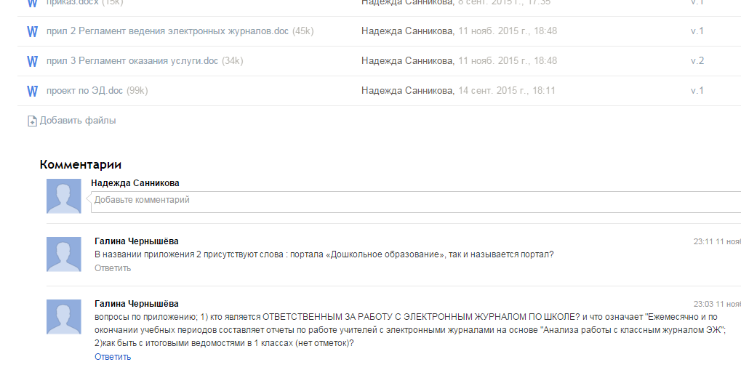

Имея собственный адрес электронной почты в домене образовательного учреждения, педагоги имеют возможность работать с инструментами для создания своих текстовых документов, таблиц и презентаций, веб-сайтов, общих календарей и других служб Google. Работа с документами возможна с помощью любого мобильного устройства, поддерживающего работу в Интернете. В отсутствие времени у педагогов, возможно проводить виртуальные педсоветы, мы провели уже несколько: «Охота на ФГОС» и педсовет – эстафета – «Современные технологии на службе каждого ученика». Где в режиме четкого графика этапов работы предоставляются, как задания, так и ответы в виде практических отчётов, презентаций и т.д.

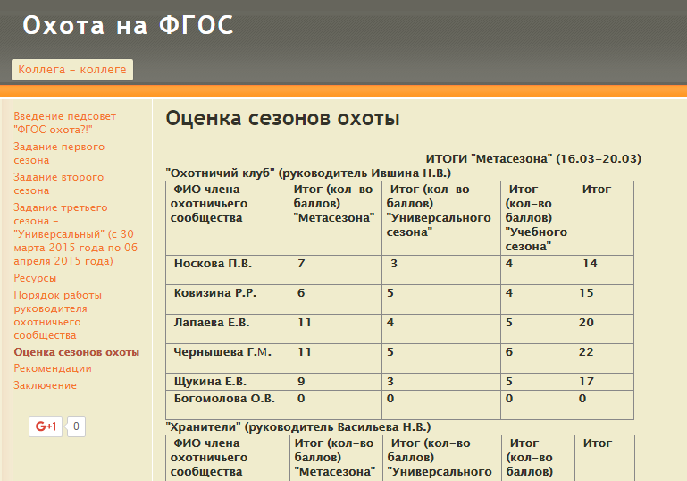

Причём на этих площадках предоставляется полный набор документов для обсуждения и дискуссии могут проводиться как on line в любое удобное для педагога время, так и в режиме реального времени на чатах и в телеконференциях.

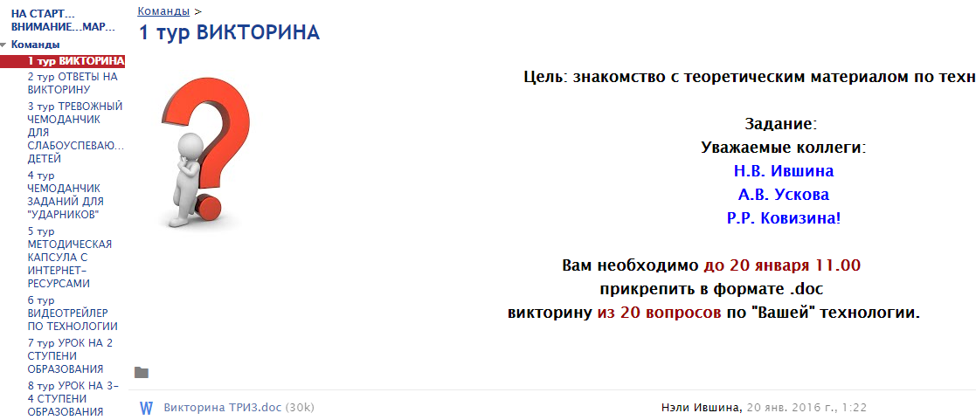

Очень перспективна такая форма работы в виртуальной учительской, как проектная деятельность с обучающимися, которым предоставляется краткосрочный доступ к определённому ресурсу – проекту и совместная работа: практическая ли, исследовательская ли возможна в полном объёме и с использованием всех доступных средств, а сетевые ресурсы (сайты, блоги и т.п.), связанные с этим проектом, могут быть полностью закрыты от незарегистрированных пользователей, т.е. можно создать своё «закрытое» образовательное сообщество, причём, совершенно бесплатно и законно.
Следующий ресурс, используемый в нашей школе – это система Электронных дневников и журналов в Телекоммуникационной образовательной сети «Образование web2.0» (СЭДиЖ). В 2015\2016 учебном году мы полностью перешли на безбумажное ведение классных журналов, где каждый участник УВП получает свои преимущества:
Администрация школы:
отслеживает ситуацию по успеваемости, посещаемости и т.д., осуществляет контроль и корректировку деятельности каждого учителя, использует возможности интернет-приемной, автоматизации процессов сбора, обработки и консолидации статистической информации, построения отчетов;
Педагоги:
ведут электронный журнала успеваемости и промежуточной аттестации, имеют возможности размещать материалы для подготовки к занятиям и выполнения домашних заданий, создавать копилки уроков учителя, связи с родителями и учащимися в рамках социальной сети, вести портфолио своих проектов и методических разработок
Классные руководители получают:
достоверную и актуальную информацию об успеваемости и посещаемости учеников класса, формируют отчеты, как типовые, так и настраиваемые, общаются с родителями учащихся
Родители и обучающиеся имеют возможности:
просмотра расписания занятий, домашнего задания и оценок, полученных ребенком на уроках, домашней нагрузки ученика с возможностью планирования времени, затрачиваемого на выполнение домашнего задания, смс-информирования об успеваемости ребенка, обмена сообщениями с учителями и другими пользователями системы, дистанционного образования (например, во время карантина)

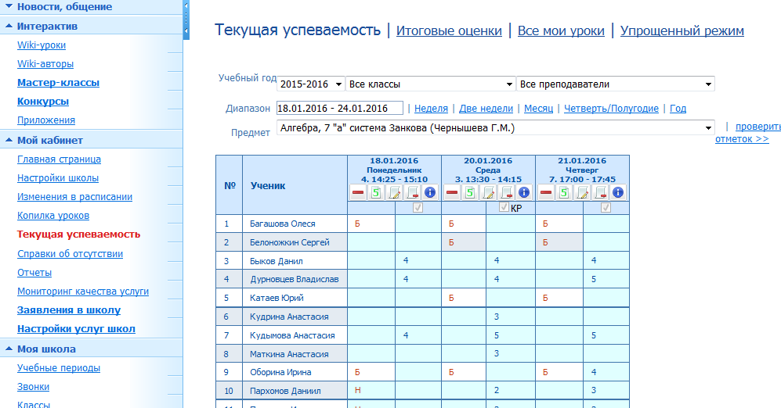

Безбумажный документооборот – это экономия времени администрации, педагогов, высвобождение его для других, более значимых видов педагогической деятельности: общения с родителями, друг с другом и, наконец, с обучающимися, в глаза которых мы так редко смотрим. При переходе на электронный документооборот главное сформировать соответствующую нормативную базу и заручиться поддержкой педагогов, обучающихся и родителей. В течение учебного периода учитель или классный руководитель в любой момент может вывести текущие оценки на бумагу и довести информацию до родителей через дневник, например. В конце триместра (школа учится по триместрам) все текущие и итоговые оценки сохраняются на 2-х независимых электронных носителях (на оптическом и жёстком дисках), а бумажные копии итоговых оценок выводятся на печать и хранятся также, как и обычные бумажные журналы. Экономия бумаги и времени налицо.

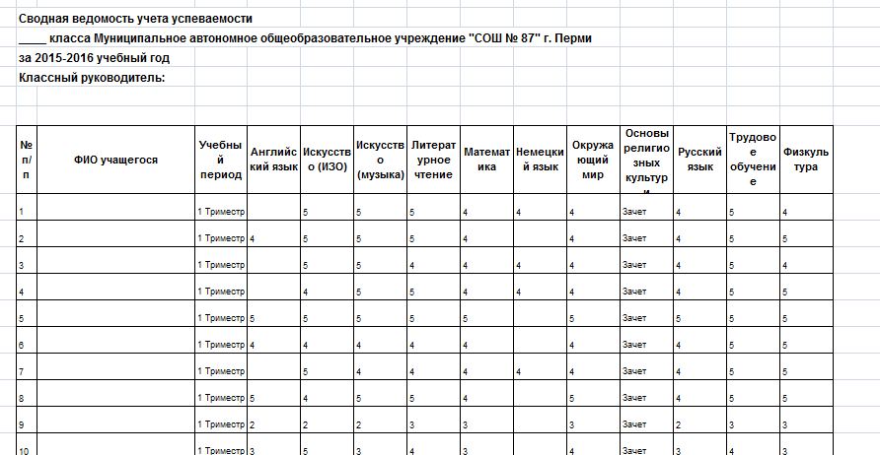

В перспективе есть потребность обойтись и без школьных дневников, которые ведутся, особенно старшеклассниками, от случая к случаю и давно потеряли свою значимость.

